| **УДК (не менее 5 цифр)** |
| --- |

**НАЗВАНИЕ СТАТЬИ**

**Автор 1**

AuthorID: 0000-000Х-ХХХХ-1ХХ, e-mail: exampe@nntu.ru

*Организация 1*

*Город, страна*

**Автор 2**

AuthorID: 0000-000Х-ХХХХ-2ХХ, e-mail: exampe@nntu.ru

*Организация 2*

*Город, страна*

**Аннотация.** Текст аннотации должен содержать 100-150 слов.Текст аннотации должен отражать изложение достигнутых результатов с обозначением их новизны и вклада в данную сферу научных исследований, сферу применения и ключевые выводы.

**Ключевые слова:** 7-10 ключевых слов.

**TITLE OF THE ARTICLE**

**Author 1**

AuthorID: 0000-000Х-ХХХХ-1ХХ, e-mail: exampe@nntu.ru

*Organization 1*

*City, Country*

**Author 2**

AuthorID: 0000-000Х-ХХХХ-2ХХ, e-mail: exampe@nntu.ru

*Organization 2*

*City, Country*

**Abstract.** Abstract text should be between 100 and 150 words.

**Keywords:** should be between 7 and 10 words.

1. **Введение**

Текст раздела. Текст раздела. Текст раздела. Текст раздела. Текст раздела. Текст раздела. Текст раздела. Текст раздела Текст раздела. Текст раздела. Текст раздела. Текст раздела.

1. **Заголовок 1 основной части**

Текст раздела. Текст раздела. Текст раздела. Текст раздела. Текст раздела. Текст раздела. Текст раздела. Текст раздела Текст раздела. Текст раздела. Текст раздела. Текст раздела.

Пример нумерованного списка:

1. пункт 1;
2. пункт 2;
3. пункт 3.

Текст раздела. Текст раздела. Текст раздела. Текст раздела. Текст раздела. Текст раздела. Текст раздела. Текст раздела Текст раздела. Текст раздела. Текст раздела. Текст раздела.

* 1. **Заголовок подраздела основной части**

Текст подраздела. Текст подраздела. Текст подраздела. Текст подраздела. Текст подраздела. Текст подраздела. Текст подраздела. Текст подраздела Текст подраздела. Текст подраздела. Текст подраздела. Текст подраздела.

* + 1. **Заголовок третьего уровня**

Пример маркированного списка:

* пункт 1;
* пункт 2;
* пункт 3.

Пример оформления рисунка. На рисунки также должны быть ссылки в тексте в формате (рис. 1).

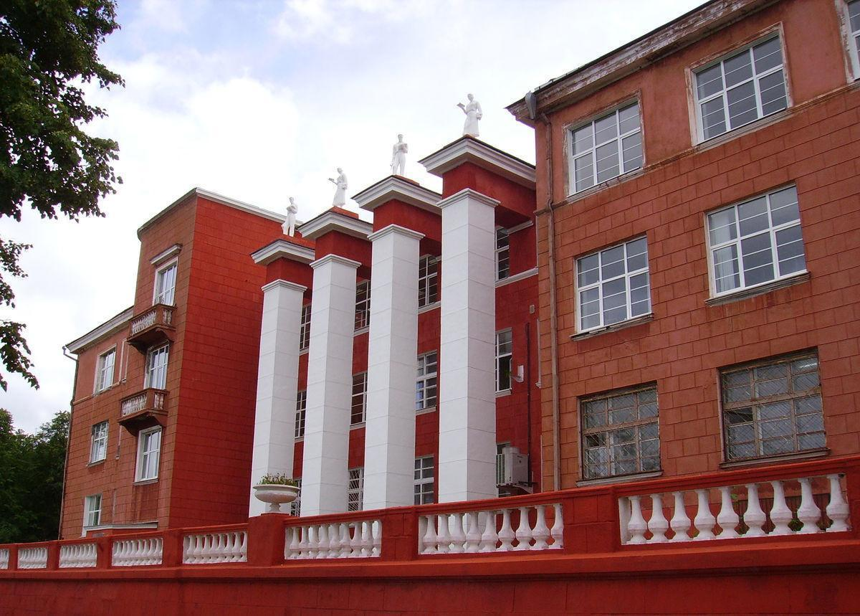

**Рис. 1. Название рисунка**

Пример оформления таблицы (табл. 1).

***Таблица 1.***

**Заголовок таблицы**

| Заголовок | Заголовок | Заголовок |
| --- | --- | --- |
| Текст | Текст | Текст |
| Текст | Текст | Текст |
| Текст | Текст | Текст |

# Благодарности

Слова благодарности организациям (учреждениям), научным руководителям и другим лицам, оказавшим помощь в подготовке статьи, сведения о грантах, финансировании подготовки и публикации статьи, проектах, научно-исследовательских работах, в рамках или по результатам которых опубликована статья.

*Пример: Работа выполнена при поддержке Российского научного фонда, проект № 17-77-3019; авторы выражают благодарность Алексею Вадимовичу Зимину за предоставление данных о донной топографии в Белом море.*

1. **Выводы**

Текст заключения. Текст заключения. Текст заключения. Текст заключения. Текст заключения. Текст заключения.

**Библиографический список**

Список составляется по порядку ссылок в тексте и оформляется в соответствии с ГОСТ Р 7.0.5-2008. ­­­«Библиографическая ссылка. Общие требования и правила составления» следующим образом: для книг и сборников - фамилии и инициалы авторов, полное название книги (сборника), город, издательство, год, общее число страниц; для журнальных статей - фамилии и инициалы авторов, полное название статьи // название журнала, год, том, номера страниц. Если число авторов более четырех, то необходимо указывать сначала название статьи / первых трех авторов со словами «и др.». Ссылки на иностранную литературу следует писать на языке оригинала без сокращений.

Ссылки на публикации, материалы которых не используются в статье, недопустимы.

1. Никифорова, Н.А. Комплексный аудит предприятия: монография / Н.А. Никифорова, М.И. Петров. ‒ М.: Кнорус, 2021 ‒ 439 с.
2. Raby D. L. Fascism and resistance in Portugal: Communists, liberals a. milit. dissidents in the opposition to Salazar, 1941-1974. – Manchester; New York: Manchester univ. press, Cop. 1988 – 288 p.
3. Богатырев, С.Ю. Инструменты и технологии поведенческих финансов: учебник [Электронный ресурс] // Режим доступа: https://e.lanbook.com/book/121544 (дата обращения: 19.01.2021).
4. Кузнецов, С.Ю. Проблема path dependence в IT-топологии // Мир коммуникаций. 2017 № 3 С. 5-17.